Ihr Feedback zum BMBF-Impulspapier
„Vertrauenswürdige Elektronik – Made for Europe, made for the World“

Name*: | Klicken Sie hier, um Text einzugeben.
Organisation: | Klicken Sie hier, um Text einzugeben.
Kontaktdaten: | Klicken Sie hier, um Text einzugeben.

* Hinweise zum Datenschutz gem. Art. 13 DSGVO: Ihre Daten werden zur Kontaktaufnahme und Zusendung von Unterlagen im Rahmen Ihrer Tätigkeit bei der Vorbereitung der Leitinitiative „Vertrauenswürdige Elektronik“ verarbeitet und zum Zwecke der Unterstützung des BMBFs an den zuständigen Projektträger weitergeleitet. Weitere Informationen: https://www.elektronikforschung.de/dateien/bekanntmachungen/hinweisblatt-zum-datenschutz_ve.pdf

Frage 1: Ist die Definition der Vertrauenswürdigen Elektronik im Impulspapier richtig und vollständig?
Ihre Antwort: Klicken Sie hier, um Text einzugeben.

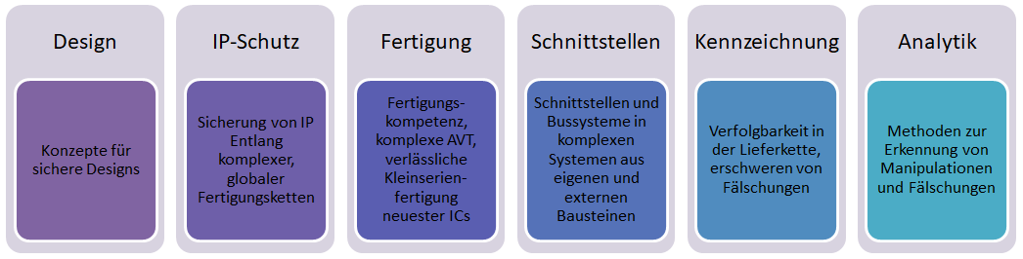
Frage 2: Bezogen auf die Grafik stellen sich für jeden Themenbereich in Bezug auf die Herstellung vertrauenswürdiger Elektronik in Deutschland folgende Fragen:
- Liegen das Wissen bzw. die technologischen Voraussetzungen zur Prüfung vor? Müssen diese vorliegen?
- Liegen das Wissen bzw. die technologischen Voraussetzungen zur prinzipiellen Herstellung vor? Müssen diese vorliegen?
- Liegen das Wissen bzw. die technologischen Voraussetzungen für eine eigenständige Fertigung vor (ggf. nur im geringen Umfang)? Müssen diese vorliegen?
- Welche Themenbereiche sind Ihrer Meinung von zentraler Bedeutung für die vertrauenswürdige Elektronik?
Ihre Antwort: Klicken Sie hier, um Text einzugeben.

Frage 3: Welche existierenden und zukünftigen Normen und Standards können die Herstellung vertrauenswürdiger Elektronik begünstigen? Welche Rolle kann und soll die Forschung bei der Etablierung ggf. nötiger neuer Normen und Standards spielen?
Ihre Antwort: Klicken Sie hier, um Text einzugeben.

Frage 4: Wie sehr kann Ihrer Meinung nach eine Kompetenz zur Kleinserienfertigung in den unterschiedlichsten Bereichen der Mikroelektronik, die Technologiesouveränität erhöhen und ggf. eine Anschlussfähigkeit sicherstellen?
Ihre Antwort: Klicken Sie hier, um Text einzugeben.

Frage 5: In welchen Bereichen der vertrauenswürdigen Elektronik ist Ihrer Meinung nach eine europäische oder internationale Zusammenarbeit auf Forschungsebene besonders hilfreich?
Ihre Antwort: Klicken Sie hier, um Text einzugeben.

☐ | Ich bin interessiert und bereit, am Fachgespräch im November 2019 im BMBF in Bonn teilzunehmen.
☐ | Sie können mich auch künftig für die Beratung kontaktieren.

Bitte senden Sie Ihr Feedback bis zum 25.10.2019 an den beauftragten Projektträger
des BMBF VDI/VDE Innovation + Technik GmbH ein: made-for-trust@vdivde-it.de.

Kontakt für Rückfragen: Johannes Rittner / Dr. Selami Yilmaz - Tel.: 030 31 00 78-428
Weitere Informationen:
www.elektronikforschung.de/service/aktuelles/impulspapier-vertrauenswuerdige-elektronik

